K2050毛细管电泳液相色谱一体机
高效毛细管电泳是一类以毛细管为分离通道、以高压直流电场为驱动力的新型液相分析技术，是分析科学中续高效液相色谱之后的又一重大进展，它使分析科学得以从微升水平进入纳升水平，并使单细胞乃至单分子分析成为可能，使长期困扰我们的生物大分子如蛋白质的分离分析也因此有了新的思路。该仪器可用于对有机化合物、无机离子、中性分子、手性化合物、蛋白质和多肽、DNA和核酸片段的分析。
性能参数
高压电源
- 输出电压： 35KV（可选配30KV、-30KV）连续可调
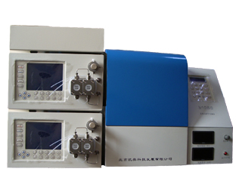
- 输出电流： 0-1000 uA
- 电压输出误差： ≤0.5%
- 电流输出误差： ≤0.5%
- 时漂： ≤0.05%
- 温漂： ≤0.05%
紫外检测器
- 光源： 氘灯（标配），钨灯（选配）
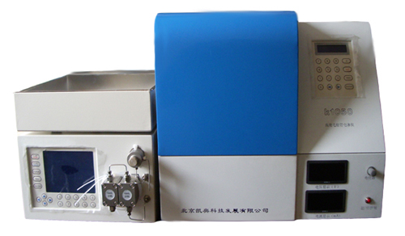
- 波长范围： 190-700nm
- 波长精度： ±2nm
- 波长重复性： 0.4nm
- 基线噪声： 1.5×10⁻⁵Abs
- 基线漂移： 4×10⁻⁴Abs/h
- 毛细管的最小长度：25cm

高压输液泵
- 流量范围 0.001～9.999ml/min
- 最大工作压力 42MPa
- 流量精度 ±0.5%
- 流量重复性 RSD≤ 0.1%
- 梯度精度 ±1%
- 梯度重复性 ±0.5%
仪器特点
- 分离效率高，分析速度快，检测灵敏度高
- 试剂用量少，样品预处理简单
- 检测范围宽
- 自动调零： 满量程自动调零
- 时间常数： 0.1/0.2/0.5/1.0/2.0/5.0/10.0s
- 信号输出： ±2.0V分16档可调
- 可变波长选择，190－700nm连续
- 进样方式：电进样 0－35KV可调，
压差进样 0－220mm可调
- 冲洗方式：弹簧加压冲洗
- 液晶屏幕显示，轻触面板

